Circule somente os BENS ESPIRITUAIS dentre a lista abaixo:

Perdão Roupa da moda Celular Paciência Brinquedo

Harmonia Videogame Confiança Estudo CD’s Bondade DVD’s
Gratidão Tênis novo Alegria Dinheiro Paz

Bens materiais dinheiro Bom humor Bicicleta Lap-top

Sensibilidade Desapego Carro Educação Casa na Praia

Relógio de pulso Equipamentos eletrônicos Doçura Fé

Agora escreva, com suas palavras, o significado das expressões:

Bens materiais:

Bens espirituais:

Ele, o nosso modelo e guia enviado por Deus, torce para que nos esforcemos e

possamos progredir moralmente. Como ele se chama? ………………….
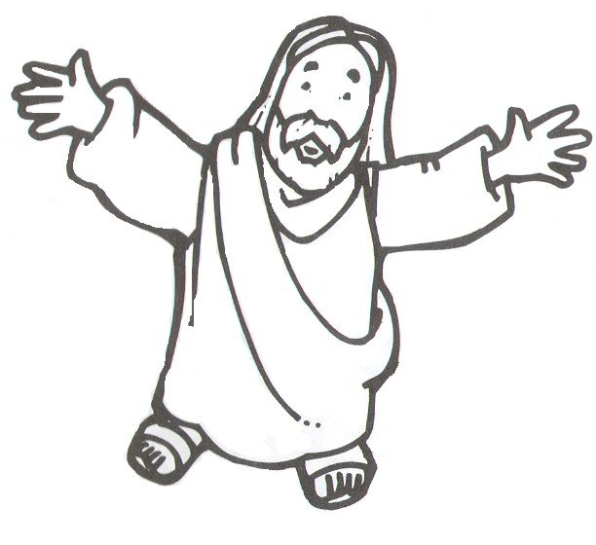
Figura do site: Vera Stefanello

